6.12.2019
В заключении краевой акции «Три П: Понимаем, Принимаем, Помогаем» был организован флешмоб «Мы разные – мы дружные».

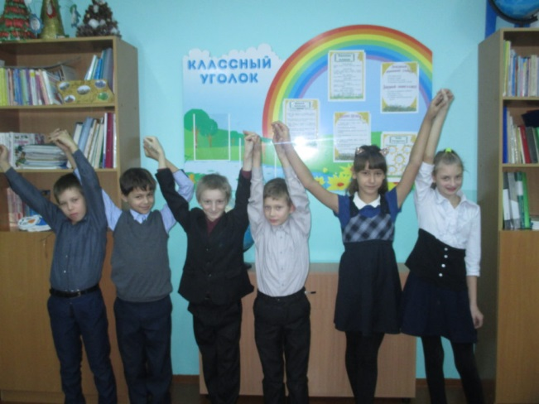
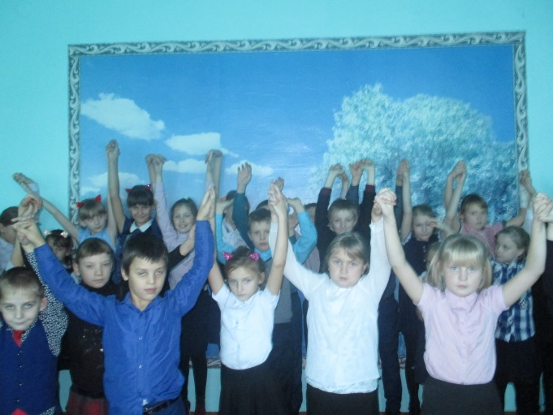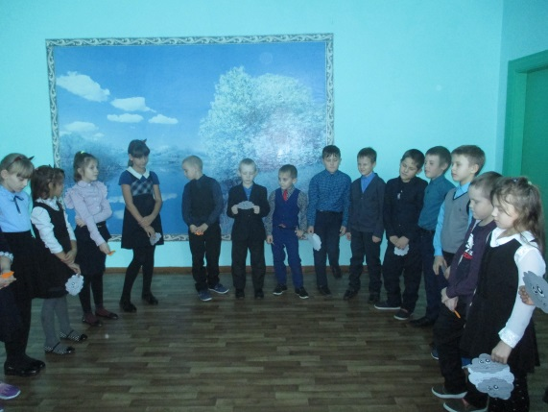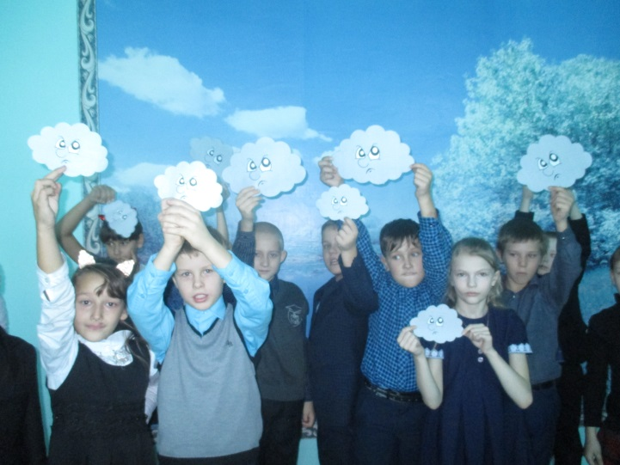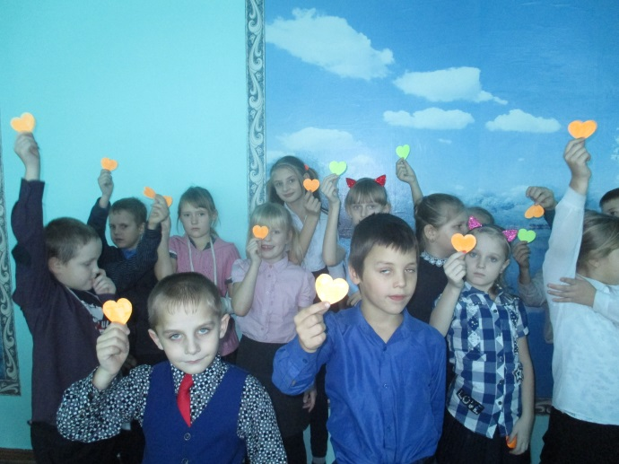
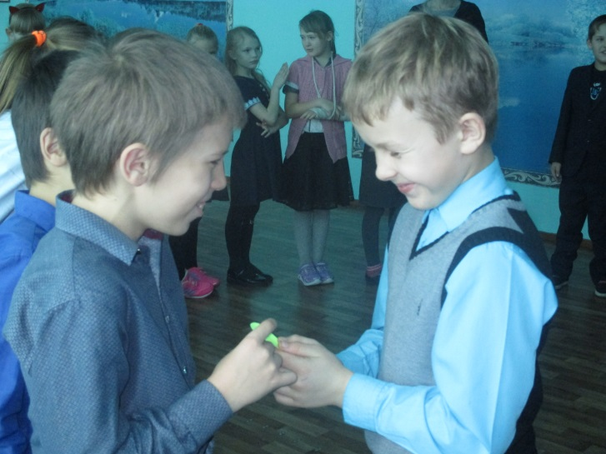

4.12.2019
К всемирному дню инвалида проведены классные часы в 1-5 классах «Этот мир одинаков для всех», в 6-11 классах «Мы разные – в этом наше богатство, мы вместе – в этом наша сила». Классные часы прошли в рамках акции «Три П»

27.11.2019
В рамках акции «Три П»
В 8-11 классах был организован просмотр фильмов международного фестиваля «Кино без барьеров». Учащиеся просмотрели о обсудили видеоролики, о жизни людей с инвалидностью «Святилище», «Чудо» и «Барабанщик и вратарь». А после просмотра был открытый и искренний разговор о том, что киноискусство способно поменять жизнь и судьбы многих людей, об очень важных и необходимых вещах, без которых жизнь любого человека невозможна: о любви и смерти, добре и зле, свободе и несвободе.
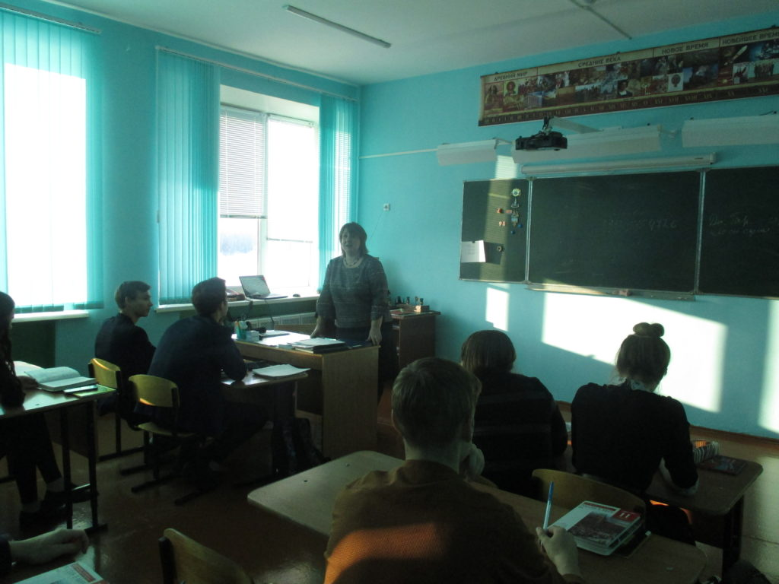

22.11.2019
В рамках акции «Три П»
В 1-11 классах прошли беседы о параолимпийских играх «Спорт без барьеров», где учащиеся вспомнили о красноярцах — параолимпийцах – участниках параолимпийских игр.
21.11.2019
В рамках акции «Три П» были организованы «Веселые старты» для обучающихся 1-4 классов.
- 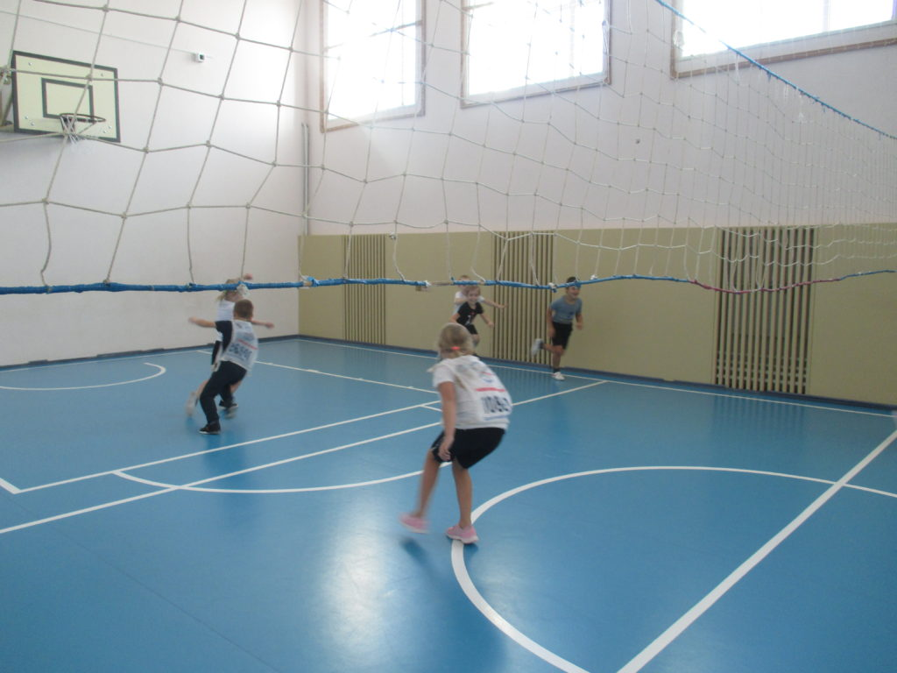
- 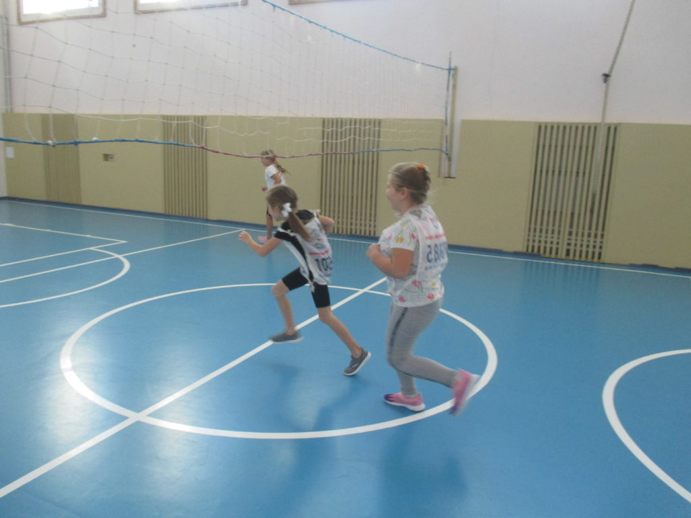
20.11.2019
В день всемирного дня ребенка проведена игра — викторина «Есть права у детей» среди учащихся 5-7 классов в рамках акции «Три П»
19.11.2019
В рамках акции «Три П» были организованы психологические игры «Понять, принять, помочь», где было организовано чтение и обыгрывание литературных произведений, которые способствовали объединению детей и были направлены на сплочение детей и взрослых.
18.11.2019
Прошел конкурс рисунков на темы: «Я рисую свои права», «Доброта спасает мир», в которых дети показывали, как они проявляют заботу и доброту в семье, к близким людям.
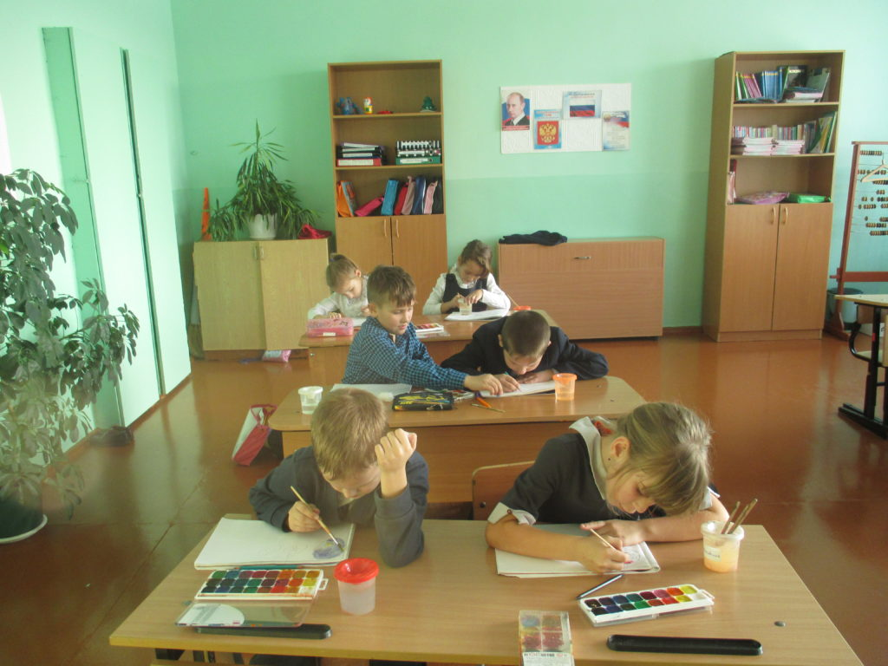

15.11.2019
В международный день толерантности в 1 — 11 классах проведены классные часы «Уроки Доброты» посвященные повышению толерантного отношения в детском коллективе.
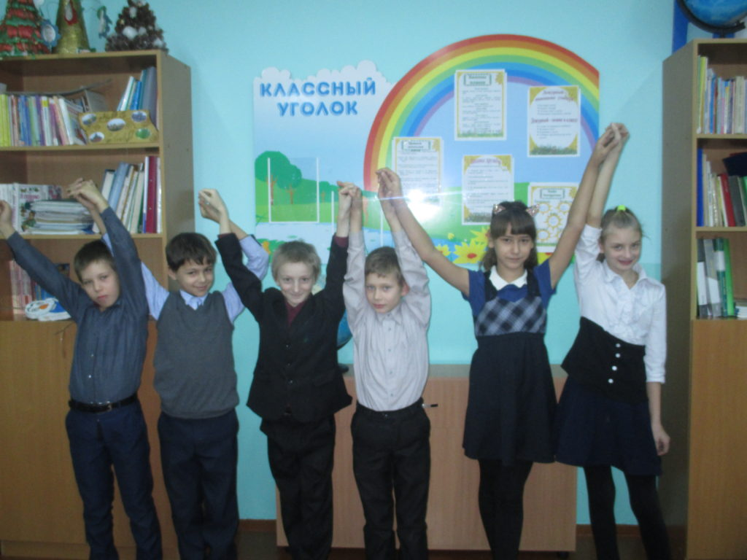

13.11.2019
В рамках краевой акции «Понимаем, Принимаем, Помогаем» в 1-11 классах прошли беседы на темы: «Люди, вокруг нас»; «Поговорим о милосердии».

8.11.2019
В период с 18 октября по 6 декабря 2019 года в школе проводятся мероприятия Краевой акции «Три П: Понимаем, Принимаем, Помогаем», посвященная поддержке детей с ограниченными возможностями здоровья, их интеграции в социальное пространство.
Акция направлена на формирование толерантных установок по отношению к детям с ограниченными возможностями здоровья (далее — ОВЗ), инвалидностью.
План проведения акции можно посмотреть здесь >>> План акции

